起點  獲得1000 | 吃美食  250 | 買東西  減180 | 撿到錢  加100 | 休息一回合
搭飛機  減100 | 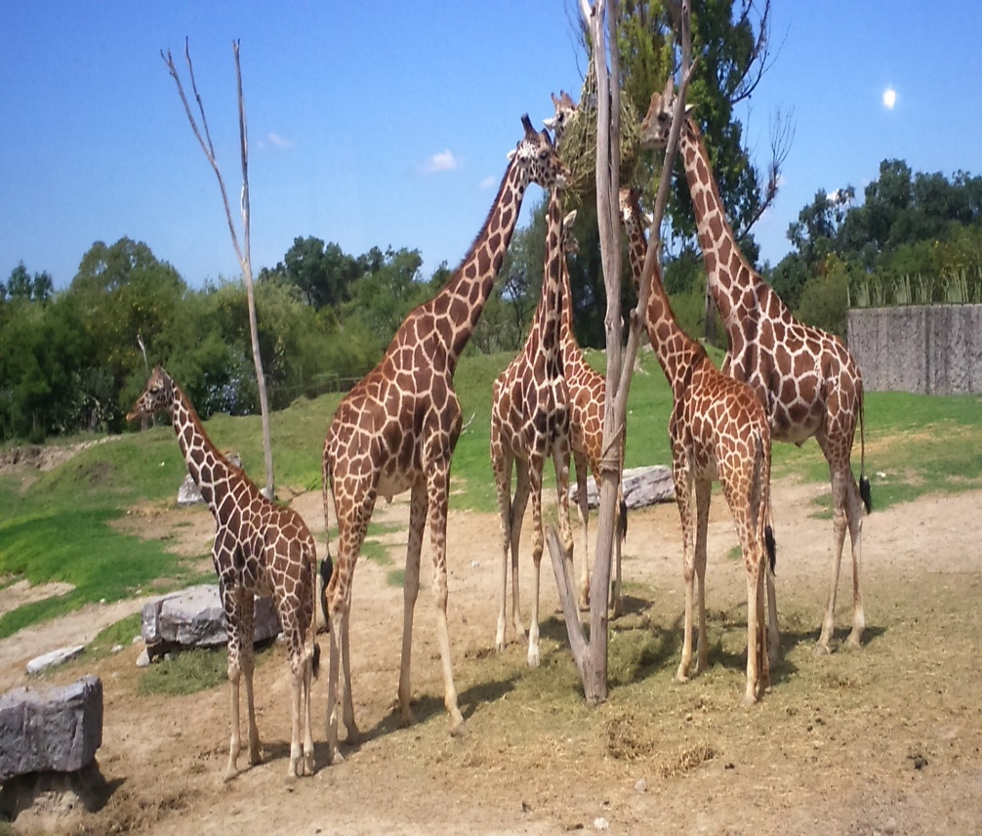  環遊世界  大富翁 |  |  | 住民宿  減300
休息一回合 |  |  |  | 去看景點  加300
座車  減100 |  |  |  | 搭飛機  減100
去讀書  加200 |  |  |  | 去看動物  加500
去拍照  加100 |  |  |  | 去逛夜市  加300
搭車  減50 | 吃小吃  減200 | 去日本  加400 | 休息一回合 | 吃飯  減150

